
Чортківськак гімназія ім.. Маркіяна Шашкевича

ДОСВІД РОБОТИ:

«Формування мовленнєвої компетентності учнів початкової школи

шляхом застосування різних

педагогічних технологій»

2022 рік
ПРО АВТОРА
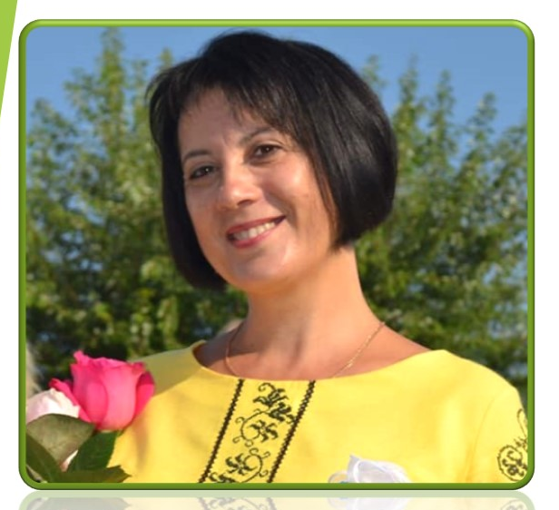
ЧХАЛО Любов Василівна,
учитель початкових класів Чортківської гімназії імені Маркіяна Шашкевича,
освіта – вища,
стаж роботи – 32 роки,
кваліфікаційна категорія –
«спеціаліст вищої категорії»,
педагогічне звання – «старший
учитель»

Ділитьсяся досвідом своєї роботи:
- на власному блозі http://chkhalo.blogspot.com/
- на освітньому порталі «На Урок» https://naurok.com.ua/
- під час обласних семінарів, творчих груп, тренінгів

Зміст
Вступ 3
Формування комунікативної компетенції в умовах НУШ 6
Використання інноваційних педагогічних технологій 10
Висновки 20
Список ілюстрацій 22
Бібліографія: 23

Вступ
«Єдина відома мені розкіш –
це розкіш людського спілкування.»
Екзюпері
Сьогодні школа повинна забезпечити формування і розвиток інтелектуальної, творчої і ініціативної особистості, здатної жити в принципово нових умовах, реалізувати себе у житті, бути успішною і сприяти розвитку суспільства.
Школа має не лише дати учням певний обсяг знань і вмінь, але й сформувати людину, здатну творчо мислити, приймати рішення, мати свою позицію, брати на себе відповідальність, адаптуватися до умов життя, здатну до мобільності, швидкої зміни соціальних ролей, тобто бути людиною компетентною. Тому й актуальним завданням сучасної школи є реалізація компетентнісного підходу в навчанні, який передбачає спрямованість освітнього процесу на формування і розвиток ключових компетентностей. Поняття «компетентність» ми розуміємо як здатність ефективно і творчо застосовувати знання й уміння в нових, нестандартних ситуаціях.
Актуальність проблеми формування комунікативної компетентності школярів обумовлюється сучасними тенденціями в освіті. Наш час – це час кардинальних змін у суспільстві і в системі освіти. Ринок праці висуває сьогодні вимоги не стільки до рівня теоретичних знань потенційного працівника, скільки до його рівня відповідальності, професійної компетентності і комунікабельності, які він може продемонструвати. У сучасних умовах школа повинна забезпечити формування й розвиток інтелектуальної, творчої, ініціативної особистості, здатної жити у принципово нових умовах, реалізувати себе в житті, бути успішною і сприяти розвитку суспільства.

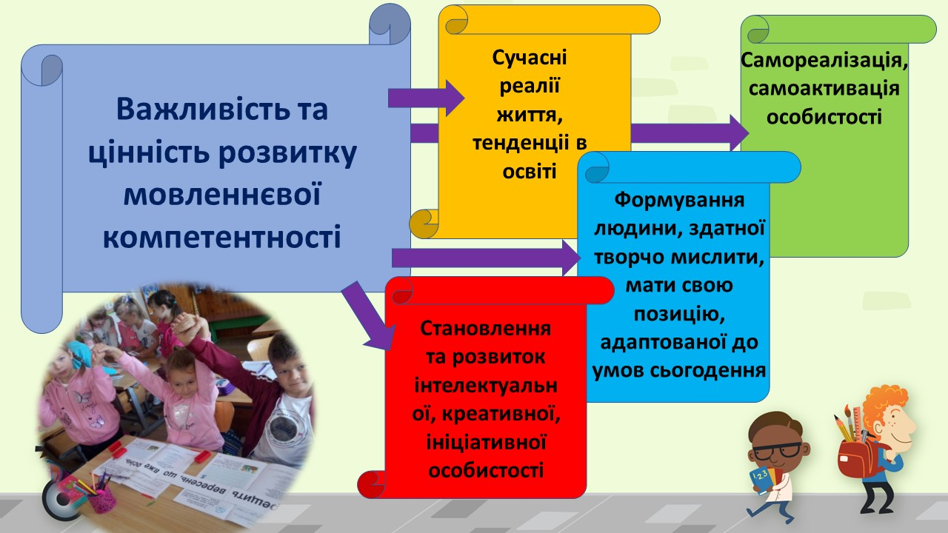
Малюнок 1 Актуальність дослідження даної теми
У початковій школі інтенсивно відбувається процес розвитку дитини, формування її як єдиного індивідуального цілого. Цей процес реалізовується у ході різних видів діяльності і, в першу чергу, в спілкуванні. Якщо спілкування з оточуючими повноцінне, діти швидко розвиваються, засвоюють знання. І чим ширше коло спілкування, тим багатшою формується особистість. Організацію спілкування у молодшому шкільному віці потрібно розглядати не як окрему дидактичну пізнавальну задачу, а як завдання життєво-практичне, що витікає з природних потреб дитини. Варто зауважити, що уміння спілкуватися є одним із критеріїв, за якими визначають готовність дитини до навчальної діяльності. Тому метою роботи вчителя початкових класів є формування таких комунікативних умінь, як вміння слухати і чути іншого; вміння брати участь у вільній бесіді; вміння бути уважним до самого себе і оточуючих тощо. Ці уміння формуються саме у дітей 6-10 років у процесі безпосередньої комунікації.

Отже, формування мовленнєвої компетентності учнів – одне з основних моїх завдань, як учителя початкових класів.

Що ж означає володіти мовленнєвою компетенцією?
- Це вміння усно і письмово висловлювати й тлумачити поняття, думки, почуття, факти та погляди (через слухання, говоріння, читання, письмо, застосування мультимедійних засобів).
- Здатність реагувати мовними засобами на повний спектр соціальних і культурних явищ – у навчанні, на роботі, вдома, у вільний час.
- Усвідомлення ролі ефективного спілкування, його потреби та значення.
Актуальність роботи вчителя полягає в необхідності створення системного та цілеспрямованого підходу до розвитку комунікативної компетентності учнів в урочній та позаурочній діяльності, застосування ними мовленнєвого досвіду на практиці, використання мовних одиниць, а також створення вчителем системи для реалізації означеної проблеми. Ще слід пам’ятати, що формування комунікативної компетентності учнів у системі освіти можливе за умови високої мовленнєвої культури, активної комунікативної діяльності та цільового використання засобів спілкування школярів, які досягаються завдяки їх мовленнєвому досвіду.
У додатку до Стандарту початкової освіти подано «Покажчик наскрізних умінь», які реалізуються в рамках кожної освітньої галузі. Серед них зазначено вміння «ефективно спілкуюся» та «читаю вдумливо». Тому, мовленнєва компетентність – це вміння адекватно й доречно практично користуватися мовою в конкретних ситуаціях, використовувати для цього як мовні, так і позамовні (міміка, жести, рухи) та інтонаційні засоби вираження мовлення. А в документі «Навички ХХІ століття» серед зазначених навичок, що потрібні людині в ХХІ столітті, виділяють вміння розвивати навички комунікації і співробітництва . Це можна робити тільки у процесі спілкування з людьми.
Сучасні інформаційні технології значно змінили способи спілкування. Спілкуватися можна не лише в реальному часі й просторі, а й віртуально: за допомогою соціальних мереж, чатів, електронної пошти. В інформаційному суспільстві фахівець повинен швидко сприймати будь-яку форму мовлення, засвоювати необхідну інформацію, створювати й вести діалоги, керувати системою мовленнєвих комунікацій у межах своєї компетентності тощо. Від багатства словникового запасу, рівня культури мови і техніки мовлення значною мірою залежать професійна майстерність, імідж та успіх особистості.

Формування комунікативної компетенції в умовах НУШ
Нова українська школа – це ключова реформа Міністерства освіти і науки. Головна мета – створити школу, в якій буде приємно навчатись і яка даватиме учням не тільки знання, як це відбувається зараз, а й уміння застосовувати їх у повсякденному житті.
НУШ – це школа, до якої приємно ходити учням. Тут прислухаються до їхньої думки, вчать критично мислити, не боятись висловлювати власну думку та бути відповідальними громадянами.
Отож, для реалізації завдань формування комунікативної компетентності в умовах Нової української школи використовується весь навчально-виховний процес. На кожному уроці, заході, під час кожної зустрічі є простір для роботи у цьому напрямку. Великі можливості в досягненні поставлених цілей дає проєкт «Інтелект України», в якому працюю четвертий рік.
Формуючи компетентну особистість, ставлю перед собою у роботі такі завдання:
- закласти міцний фундамент – збагатити учнів знаннями;
- дати достатній словниковий запас;
- навчити вільно висловлювати думки;
- виробити вміння аналізувати, синтезувати, класифікувати події й оцінювати їх, маючи при цьому власну думку;
- навчити орієнтуватися у великому потоці інформації, вибирати з нього основне.
Для формування комунікативної компетентності стараюсь використовувати максимальні можливості продуктивного навчання, зокрема:
- Розвиток культури мовлення;
- Обговорення проблеми;
- Формування власної точки зору;
- Уміння презентувати свій продукт;
- Можливість для безпосереднього спілкування;
- Стимулювання критичного мислення;
- Уміння адаптуватися в мовному середовищі.
Говорячи про сучасні методи, форми й прийоми роботи в напрямку розвитку комунікативних умінь, в першу чергу маємо на увазі, звичайно, нестандартні уроки, що є складовою частиною інноваційних технологій, жодна з яких неможлива без урахування загальноприйнятих методів навчання: інформаційного, репродуктивного, проблемно-пошукового. Останній із них, на мою думку, є найоптимальнішим з точки зору активного навчання в сучасній школі. Використання проблемних ситуацій як засобу активізації пізнавальної діяльності, а також формування комунікативної компетентності, де основним механізмом виступає розвиток критичного мислення, є доцільним і сприяє підвищенню ефективності навчально-виховного процесу загалом. Практикую проведення таких уроків: урок-подорож, урок-екскурсія, урок-казка, урок- вікторина, урок-гра, урок-квест, урок-свято, урок-експедиція.
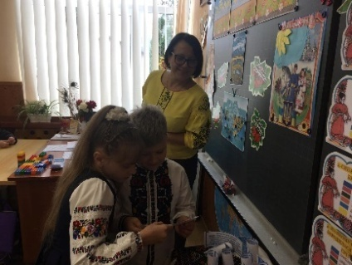
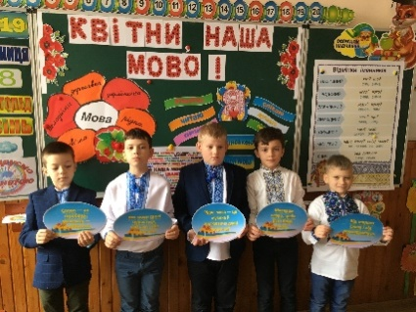
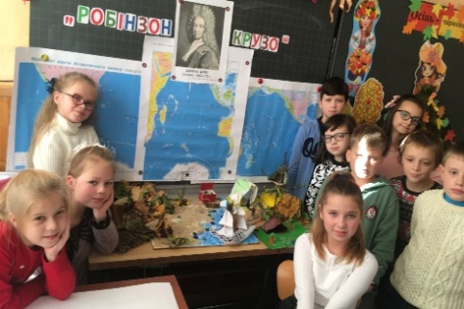

Використання проблемно-пошукового методу у моїй діяльності – це створення проблемних ситуацій перед вивченням теми, перед читанням твору.
На уроках «Я пізнаю світ», до прикладу, учні читають «Лист Центаврика», де описується питання, яке потребує вирішення. Обговорюється вся відома інформація, а також створюється пошук відповідей.
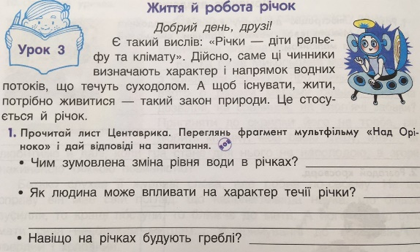
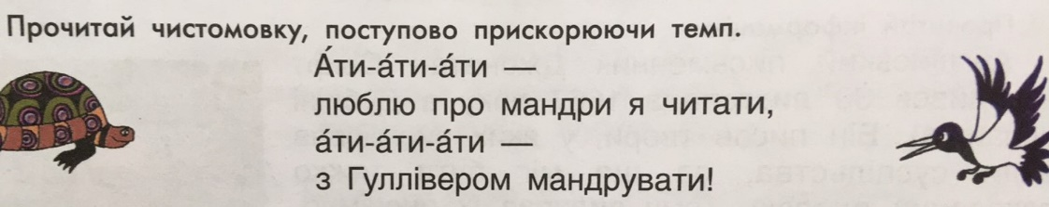
На уроках української мови (читання) учні перечитують тему уроку визначають, що відоме їм, а що нове, формують запитання, що потребують вирішення, передбачають відповіді, починають дослідження. Для передбачення теми твору, його героїв опрацьовують чистомовки (орфоепічні навички теж потрібні для ефективної комунікації) , у змісті яких є підказка про особливості сюжету та інше.
Впродовж всього навчального процесу формую в дітей мислення, здатність висловлювати власну точку зору, доводити її. Дуже корисними є картки-опори з написами:
«На мою думку...», «Даруйте, але ви помиляєтесь», «Спробую переконати тебе (Вас)», «Це має бути інакше, оскільки...», «Спробую запропонувати». Тут у пригоді стають правила етикету «Так спілкуються виховані», які ми постійно вивчаємо і використовуємо у спілкуванні.
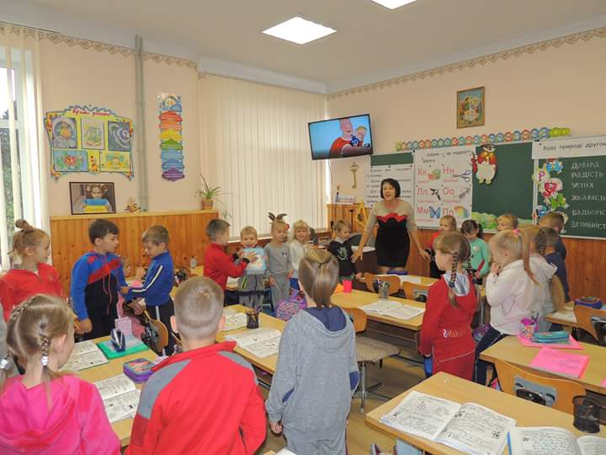
Під час занять допускаю пряме спілкування між дітьми, дозволяю перемовлятися, обмінюватися думками. Це сприяє розвитку самоповаги, формує почуття особистої гідності.
Широке коло можливостей використання різноманітних форм та методів роботи для формування комунікативної компетенції дає проведення ранкових зустрічей, де безпосередньо відбувається жива комунікація під час обговорення різних питань. Під час невимушеного спілкування формується спільнота, налагоджуються дружні стосунки, закладаються навички культури мовлення. При проведенні ранкових зустрічей часто застосовую метод «Навчаючи-вчусь», вправи «Мозковий штурм», «Заверши речення», «Крісло автора», а також роботу в групах, де створюємо та обговорюємо спільні проєкти та задану тему.
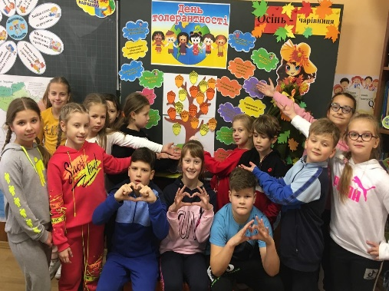
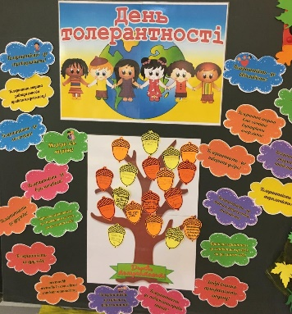
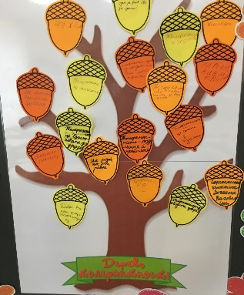

Використання інноваційних педагогічних технологій
Нестандартні види роботи, методи, які стимулюють пізнавальну діяльність учнів, відкривають для них можливість відчути себе не лише співучасником навчального процесу, а й бути його творцями. Інновації в навчальному процесі – це вимога сьогодення, адже живемо в такому інформаційному просторі, який так чи інакше висуває вимоги до вчителя не заперечувати, а вміло використовувати його ресурси.
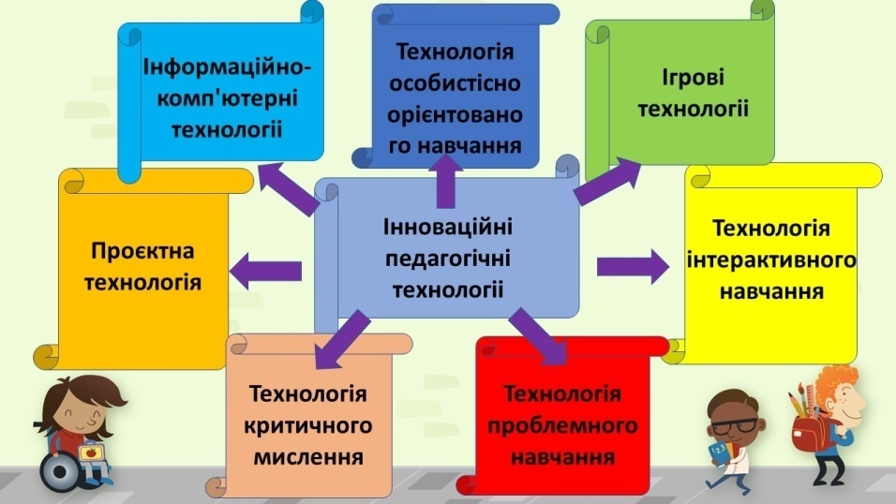

Інноваційні технології - це комплекс форм та методів навчання, виховання та управління, які відповідають сучасним вимогам, є новаторськими та оригінальними. Усі вони при оптимальному застосуванні та поєднанні здатні значно підсилити ефективність освітнього процесу в початковій ланці й отримати гідний результат у вигляді комплексу не знань, вмінь, навичок, а компетентностей, необхідних для життя та подальшого навчання молодших школярів.
Як учитель нової української школи активно впроваджую в організацію освітнього процесу інтегроване навчання, як сучасну педагогічну технологію, яка є ключовою на даний момент, адже найбільше сприяє якості освіти в початковій школі. А предметна інтеграція матиме ще більший ефект у формуванні різних компетенцій, коли підкріплюватиметься застосуванням й інших педагогічних технологій.
У своїй роботі, для формування комунікативної компетенції також, часто використовую інтерактивні технології кооперативно-групового навчання- діяльнісного. Це - робота в парах, в малих групах, вправи «Карусель», «Акваріум», «Учитель», «Дикторська група», тощо, де тільки правильна комунікація дозволить вирішити поставлені цілі.
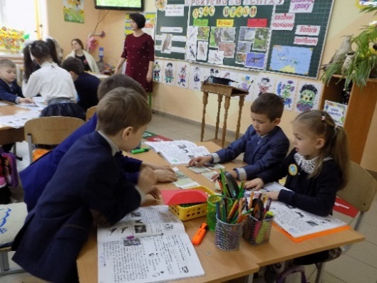
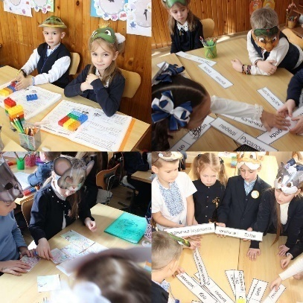
Фото 6 Робота в парах
Фото 5 Робота в групах
Цей варіант навчання найбільш ефективний для одночасного включення всіх учасників у активну роботу з різними партнерами для обговорення дискусійних питань. Цю технологію застосовую для інтенсивної перевірки обсягу й глибини набутих знань.
Наприклад, вправа «Карусель».
Тема «Закріплення знань таблиці множення числа 8».
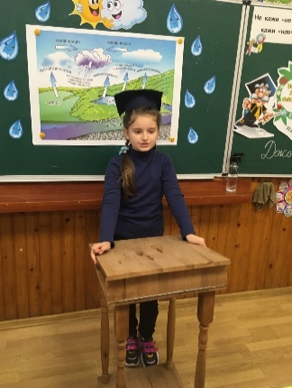
Діти стають у два кола. Внутрішнє коло нерухоме: учні високого та достатнього рівня. Зовнішнє коло рухоме. Учні рухомого кола відповідають на запитання учня навпроти і переходять до наступного. Вкінці «Каруселі» обговорюють питання: в кого були помилки, кому слід ще вчити таблицю множення числа 8.
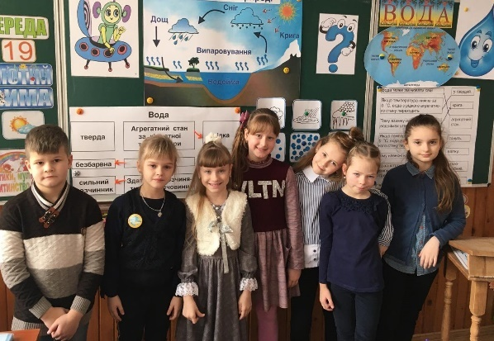
Вправа «Учитель». Використовую на уроках «Я пізнаю світ», де після опрацювання певної статті, одні учні(«вчителі») до визначених частин тексту ставлять запитання, а інші - відповідають. Опісля -обов’язкове обговорення правильності, влучності запитань, обрання найкращого «вчителя».
Вправа «Дикторська група». Текст ділиться на логічно завершені частини. «Диктори» між собою їх розподіляють, готуються, щоб презентувати перед класом. Колективно обирається найкраща «Дикторська група» . Розповідь таких груп часто супроводжую відеопрезентацією, створюючи ефект телебачення.
Велике задоволення учні отримують від залучення до роботи над проєктами. Користь використання проєктної технологіі для початкового навчання складно переоцінити. Це передусім пов`язано з тим, що цей метод будується на засадах гуманістичної та дитиноцентристської педагогіки, де у центрі навчального процесу перебуває дитина з її особливостями, інтересами, потребами. Під час роботи над проєктом учні вчаться самостійно мислити, окреслювати, розв`язувати проблеми, проводити експерименти, інтегрувати знання різних навчальних предметів, встановлювати причинно-наслідкові зв`язки, прогнозувати наслідки реалізації різних варіантів. І все це відбувається в спілкуванні, комунікації.
Продуктивною та цікавою в моєму класі була робота над проєктом «Осінь моїми очима» ( 4 клас). Ось такими були види роботи моїх вихованців:
спостерігали, фотографували;
слухали класичну музику на тему осені;
насолоджувались переглядом осінніх пейзажів українських художників,
читали вірші та прозу про золотокосу красуню, малювали;
писали твори " Моя осінь", пробували складати вірші!!!
декламували улюблену Ліну Костенко;
створювали відео ;
виготовляли осінні композиції;
вчилися працювати в програмі PowerPoint;
презентували свою роботу, обмінювались враженнями один з одним у класі.

На фото нижче зразки слайдів презентаціі з дитячими творами, поезією.
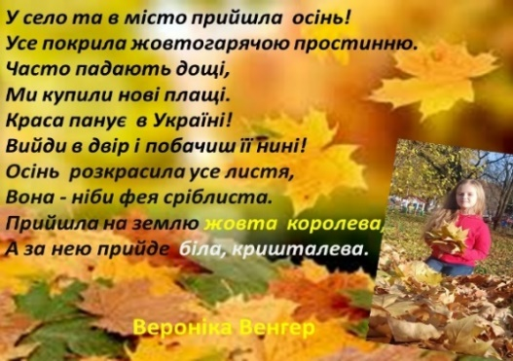
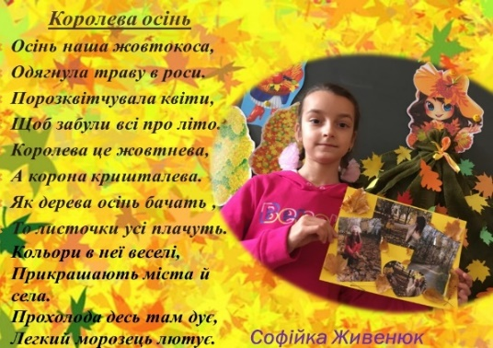
Фото 9 Проєкт "Осінь моїми очима"
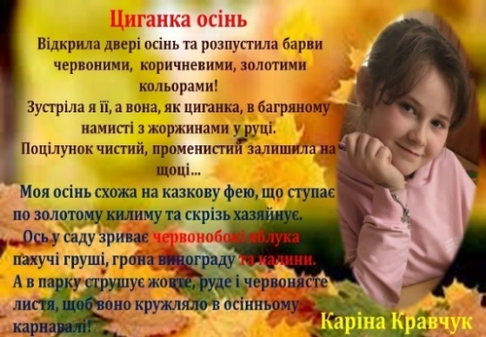
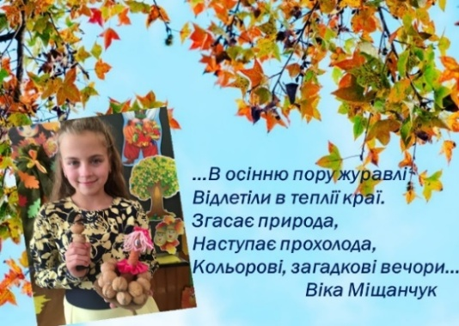

Проєкт «Таємничі простори космосу»( 3 клас) Учні , об’єднавшись у групи, отримали завдання зібрати інформацію про небесні тіла, читати твори про космос, як художні, так і науково- популярні, створити ребуси, загадки тощо. У підсумку-обмін інформацією, презентація лепбука.
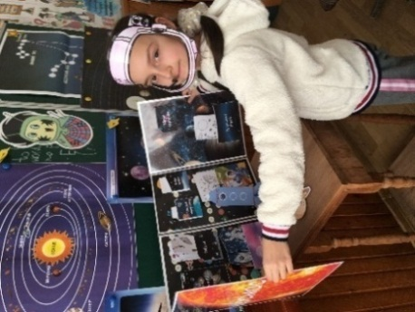
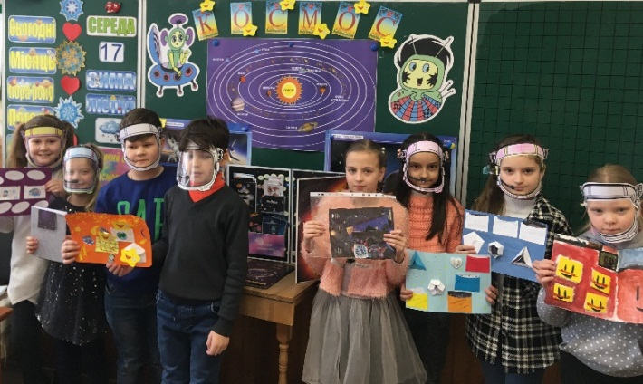
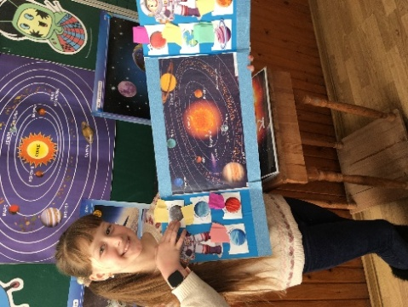

Робота над проєктом «Мова наша барвінкова»( 2 клас) дала можливість розкритися творчим писемним здібностям. Після пошуку інформаціі учні створили книжечки із записаними власноруч висловами про мову, які успішно презентували.
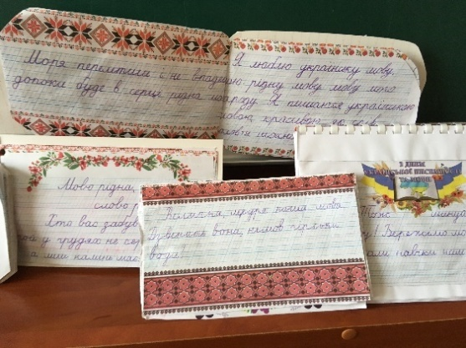
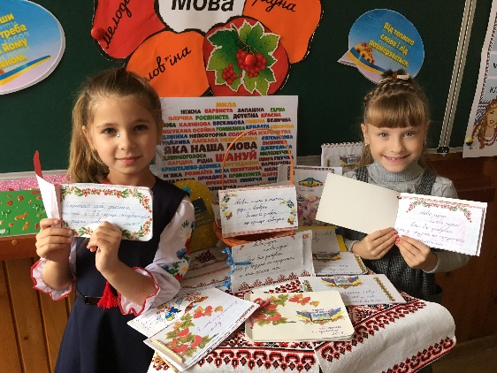
Технологія, яка не менш важлива для розвитку вміння комунікувати, використовується в початкових класах і є дуже близькою по своїй сутності до інтегрованого навчання, є технологія формування критичного мислення. Вона зобов’язує до ведення дискусій та участі у них всіх учнів класу, виявлення власної думки учня, пов’язування нової інформації з уже вивченою, навчання учнів критично розмірковувати на основі наявних знань, вміння поєднувати колективну роботу з індивідуальною. У своїй роботі використовую такі методи цієї технології: «Асоціативний кущ», «Займи позицію», «Метод прес», «Кероване читання з передбаченням», написання есе, «Сенкан» та інші.
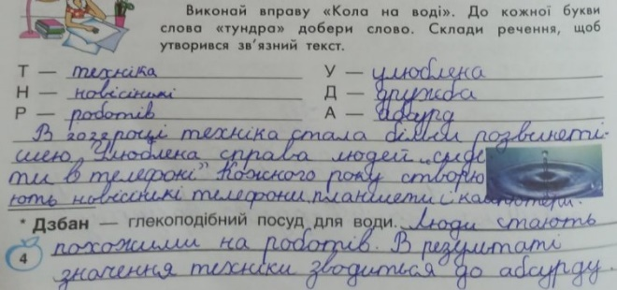
Цікавою для розвитку мовлення та критичного мислення є вправа, яку дуже люблять мої учні, «Кола на воді». Дається слово, як правило з вивченої теми, до кожної букви якого учні підбирають слова, які вводять по одному у речення( речень має бути стільки, скільки букв у поданому слові). Зі складених речень формують зв’язний текст, який зачитують за бажанням перед класом. Цей текст може бути пов'язаний зі значенням початкового слова, або й ні.
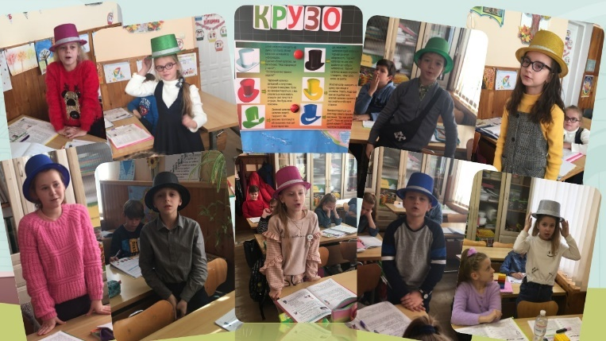
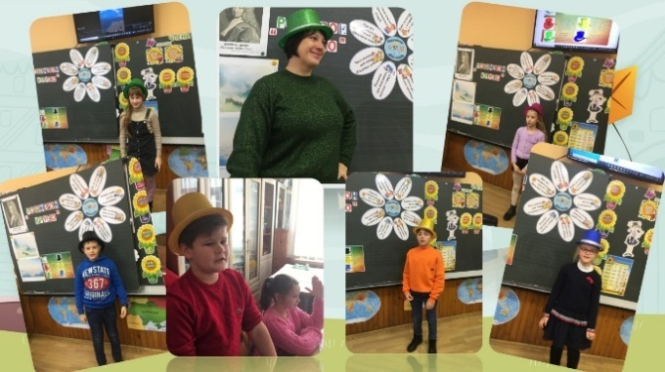

Для актуалізації опорних знань, розвитку мислення та правильної побудови відповідей використовую кубик Блума.
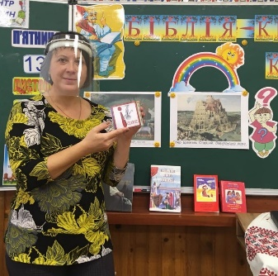
За допомогою вправи «Читацьке колесо» навчаю аналізувати твори, фантазувати, придумувати свої сюжети.
Навчання в початковій школі, формування важливих компетентностей неможливе без застосування ігрових технологій. Розвивають мовлення, вміння спілкуватися та висловлювати думки, збагачують словниковий запас найрізноманітніші ігрові прийоми - рольові ігри, інсценізація, «Схожі хвостики», « Пінг понг»…
Для тих, хто бажає навчитися віршувати, пропоную літературну гру «Буриме», яка полягає в складанні віршів на задані рими. Ось зразки рим: діти-вітер, веселі-повз оселі, дітвори-з гори Приклад віршиків, які придумали учні:
Мчать з гори на лижах діти! Зраділи діти:
Усміхається їм сонце. весняний вітер
Їх доганяє буйний вітер. летить у віконце,
Мама дивиться з віконця. І сяє сонце !
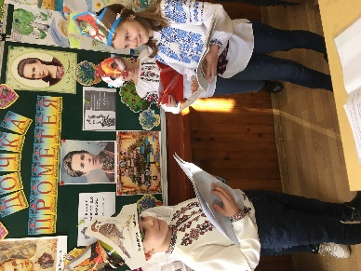
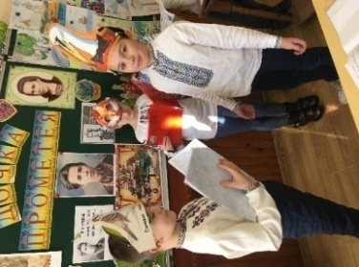
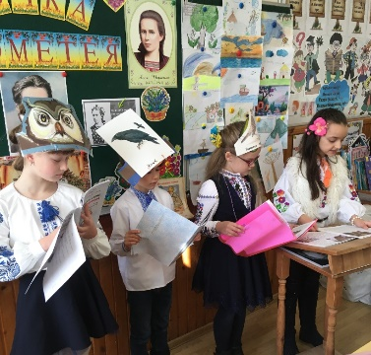

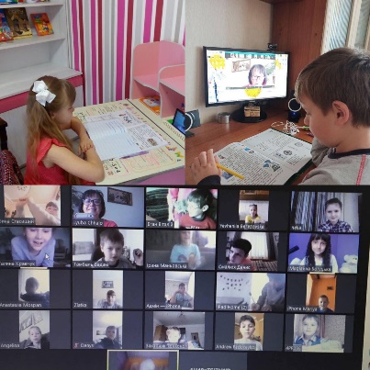
Звичайно ж у наш час бурхливого розвитку не можливо обійтися без інформаційно-комп’ютерних технологій. Їх застосування в розумних, дозованих межах допомагає зі стрімкого потоку інформації виділяти головне, аналізувати, економить час в пізнанні навколишнього світу. Із застосуванням таких технологій проводяться майже всі уроки української мови. Відео-афірмації, презентації інтелект-карт, рухові хвилинки під пісні про мовні одиниці, які вивчаються, відео-тлумачення незнайомих слів, озвучення уривків фільмів текстом твору - все це присутнє на сучасних інтегрованих уроках в моїй роботі. Діти швидко оволодівають сучасними ґаджетами, з їх допомогою спілкуються, досліджують медіа. Вчителю потрібно ці навички спрямувати в корисне навчальне русло.
Велике значення у розвитку мовленнєвої компетенції має проведення
виховних заходів, які лінгвістично забезпечені високоморальними художніми творами, перлинами народної творчості. Це дає можливість залучити школярів до живого нормативного мовлення, створити природні мовленнєві ситуації обміну враженнями, насолоджуватись мелодикою рідного слова.

Висновки
Мовленнєвий розвиток дитини є головним інструментом, за допомогою якого вона встановлює контакт із довкіллям, завдяки якому відбувається соціалізація дитини. У молодшому шкільному віці закладається фундамент культури мислення, мовлення і спілкування, розвиваються комунікативні здібності, пізнавальна активність, образне творче та системне мислення. Саме початкова школа покликана сформувати в дітей інтерес до краси і мудрості живого слова, його значущості у житті людини. Мовленнєва компетенція є однією з провідних базисних характеристик особистості. А своєчасний і якісний розвиток мовлення - важлива умова повноцінного мовленнєвого розвитку учня.
Формування мовлення учнів – тривалий процес. Він вимагає неабияких зусиль, витримки, наполегливості і залежить від багатьох чинників. Лише за правильної організації навчання, добору вчителем оптимальних методів, прийомів і форм роботи зв’язне мовлення може стати підґрунтям до формування у молодших школярів допитливості, яка згодом переросте в стійку рису характеру. Досягти цієї мети - це завдання кожного вчителя.
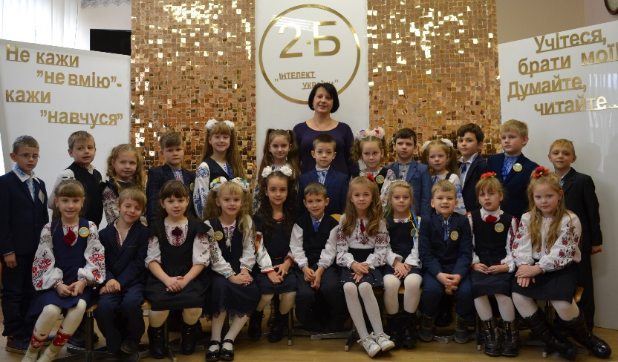
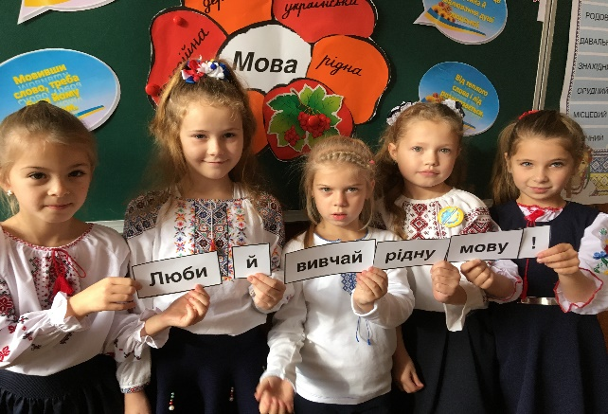
Формуванню комунікативно-мовленнєвої компетентності сприяє і позакласний простір, який надає можливість учням бути не пасивним споживачем певного обсягу раз і назавжди даної інформації, а як особистості спромогтися самостійно мислити і висловлювати власні судження. Тому, дуже важливо, щоб наймолодші школярі пізнавали світ у всій його багатогранності, відчували і розуміли пряме і переносне значення слів. Їх найтонші відтінки. А коли дитина відчує красу рідного слова , вона відчує любов до мови. Розуміти, відчувати і любити рідну мову здатні всі діти. Тому завдання вчителя полягає в тому, щоб розвинути мовлення учнів, збагатити його, навчити любити і пишатися рідною мовою.

Учитель покликаний використовувати всі можливості, щоб саме в роки дитинства донести до свідомості й серця найтонші відтінки барв, пахощі слова, щоб рідне слово стало духовним багатством дитини.
БІБЛІОГРАФІЯ:
1. 10 ключових компетентностей Нової української школи. [Електронний ресурс]. – Режим доступу
http://school44.edukit.mk.ua/aktualjno/10_klyuchovih_kompetentnostej_novoi_ukrainsjkoi_shkoli/
2. Навички ХХІ століття і шкільна освіта. [Електронний ресурс]. – Режим доступу http://klasnaocinka.com.ua/uk/article/navichki-khkhi-stolittya-i-shkilna-osvita.html
3. Наскрізні вміння. [Електронний ресурс]. – Режим доступу
http://newstandard.nus.org.ua/poyasnennya-dlya-vchyteliv-iz-vykorystannya-proektu-standartu-pochatkovoyi-osvity/naskrizni-vminnya/
4. Міхелі С. Педагогічні ідеї В.О.Сухомлинського як концептуальна основа особистісно орієнтованого підходу // Початкова школа. – 2003. – №9. – C. 5-12.
5. Сухомлинський В.О. Слово про слово. — Вибр. тв. у 5-ти т., т. 5. — К.: Рад. шк., 1977.
6. Пометун О., Пироженко Л. Інтерактивні технології навчання: Науково-методичний посібник. – К.: Видавництво А.С.К., 2004. – 192с.;
7. Чікарьова М. Ю. Підготовка виступу перед аудиторією //Мовленєва комунікація. Київ: Центр навчальної літератури, 2004. — 472 с.
8. Савченко О. Я. Мовленнєвий розвиток учнів на уроках читання // Методика читання в початкових класах. Київ: Освіта. — 2007. — С .105, 164-166.
9. Біда О. Структура і методика інтерактивного уроку. // Початкова школа. 2007 — №7;

